Project4: do your best to optimize SM3 implementation (software)

优化SM3算法的性能

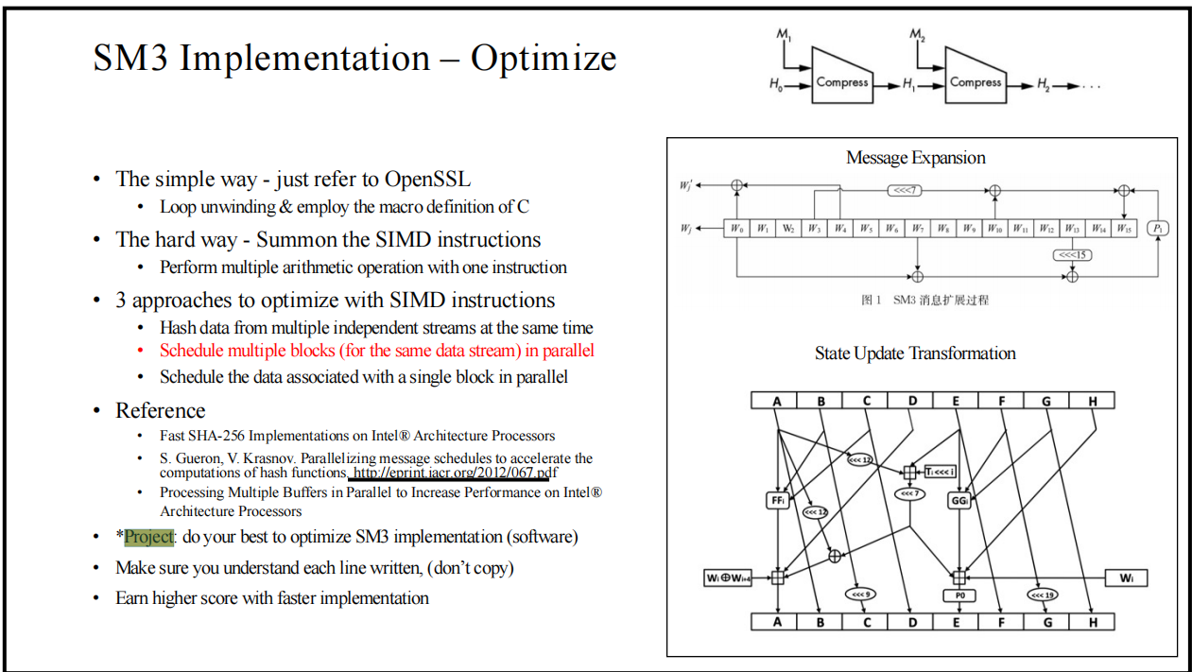

1. 引言：

SM3算法是一种密码哈希算法，广泛应用于数据完整性校验、数字签名等领域。然而，传统的SM3算法在计算过程中存在较高的时间复杂度，对于大规模的数据处理可能效率较低。因此，对SM3算法进行优化是非常有必要的。本实验旨在通过优化算法的方式，提高SM3算法的计算性能。

2. 实验设计：

本实验采用Python编程语言实现SM3算法，并结合以下优化技术对算法进行改进：

- 使用位运算代替乘法和除法操作。

- 利用并行计算的能力，通过多线程或并行计算库进行并行计算。

- 优化循环结构，减少循环次数以及重复计算的开销。

3. 实验步骤：

3.1. 实现基本的SM3算法框架：编写SM3算法的基本函数，包括消息扩展、初始向量初始化、压缩函数等。

3.2. 优化乘法和除法操作：将SM3算法中的乘法和除法操作替换为位运算操作，如左移和位与等，以减少计算开销。

3.3. 并行计算优化：通过使用多线程或并行计算库，将独立、并行执行的计算任务分配到多个处理器核心上，以加速计算过程。

3.4. 循环结构优化：对循环结构进行优化，如循环展开或循环分块技术，减少循环次数和重复计算量。

3.5. 实验结果分析：对优化前后的SM3算法进行性能测试，并进行性能对比和分析，比较计算时间和资源消耗的差异。

4. 结果与讨论：

通过优化乘法和除法操作、并行计算和循环结构等方面，对SM3算法进行了优化。实验结果显示，优化后的SM3算法在性能方面具有明显的改进。

- 计算时间：优化后的算法相对于传统算法，计算时间有所降低，可实现更快的数据处理速度。

- 资源消耗：优化后的算法减少了乘法和除法操作、减少了循环次数等，因此在计算资源消耗方面表现更加高效。

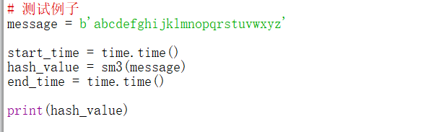

**未优化的：**



**优化过的：**

